關貿網路第70期電子報

Sleep On AI! 關貿網路計畫跨足睡眠科技市場
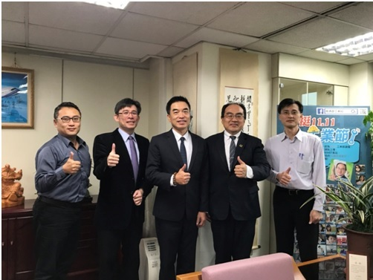
於今年12月初關貿網路許建隆董事長與其系統開發及支援部陳俊良經理，一同前往拜訪工業局呂正華局長，針對公司將透過『A+企業創新研發淬鍊計畫』發展全國性的「睡眠科技應用」做請益，關貿網路計劃將其業務領域擴展到醫學相關的部分，提升國民健康水平。
關於「睡眠科技應用」，根據台灣睡眠醫學學會的最新調查，全台約有1/10的人口受慢性失眠症所苦，但大多數民眾遇到問題時，都以服用安眠藥來改善問題，但長期服用安眠藥其實對身體健康造成很大的影響，也大大破壞人腦對於睡眠習慣的掌握，對於失眠來說只能短期治標，無法長期治本。此外，睡眠中心的床位費用普遍不低、診期又長，實在難以供給眾多遇到睡眠問題的民眾足夠的醫療資源。
關貿網路有服務業者將大數據分析技術應用在結合穿戴式裝置的豐富經驗，蒐集並分析運動者的各項身體數據，進而提出更優化的運動課程。目前，公司正計畫將此IOT物聯網的概念推廣到睡眠醫療的領域上，藉由貼近人性化的篩檢設計和智慧穿戴的裝置，將幾個簡單的微小sensor放在身上，每天在家的睡眠過程中將各項數據蒐集後進行分析，再搭配專業醫療背景的診斷，讓國人不必花上巨額的費用及漫長的時間，就可診斷出詳細的睡眠問題，配合專業醫生建議進行改善。
呂局長表示相當的肯定關貿網路在睡眠科技的發展計劃，並提出四項有建設性的建議，首先，這樣的發展屬於睡眠醫療的領域，必須先確認是否有足夠的醫師資源以符合相關法規，第二項建議: 所有從受測者身上搜集到的資訊都在個資保護法的保護範圍內，必須確保資安方面的防護完善，第三項建議: 當硬體檢測產品推出後，需做好醫院市場的適用性及產品切入性的研究，最後則是針對此發展計劃，建議關貿要作好多方合作的角色扮演，以及分潤、專利、財物等合理性。
醫療資源與環境一直以來都是國人與政府相當重視的議題，傳統的醫療環境需耗費相當大的人力與耗材，在資訊工業發達的年代裡，關貿網路不斷深思如何利用科技來提升各領域的效率，此發展計劃為跨入醫療相關領域相當重要的里程碑，期望能將此計畫發展成功，讓國人都能睡得安心，活的健康。

關貿網路拓展東南亞市場再添佳績

與泰緬建立合作計畫，積極深化南向國家佈局
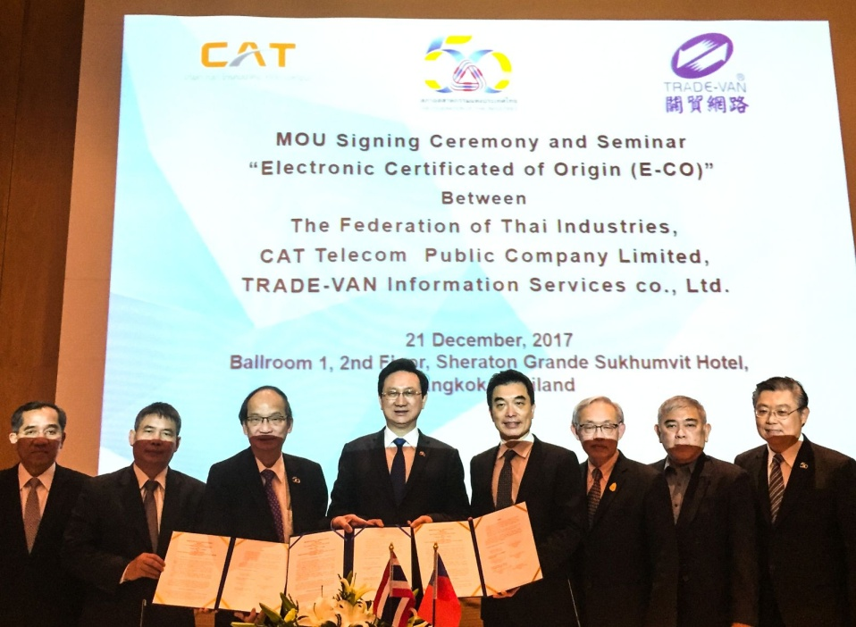
【關貿網路董事長許建隆(右四)於駐泰代表童振源(左四)見證下與泰國工業院副董事長Mr.Verachai Kunavichayanont(左三)及泰國CAT副總Mr. Premchai Jaikwang (左二)簽署跨境電子產證交換協議】
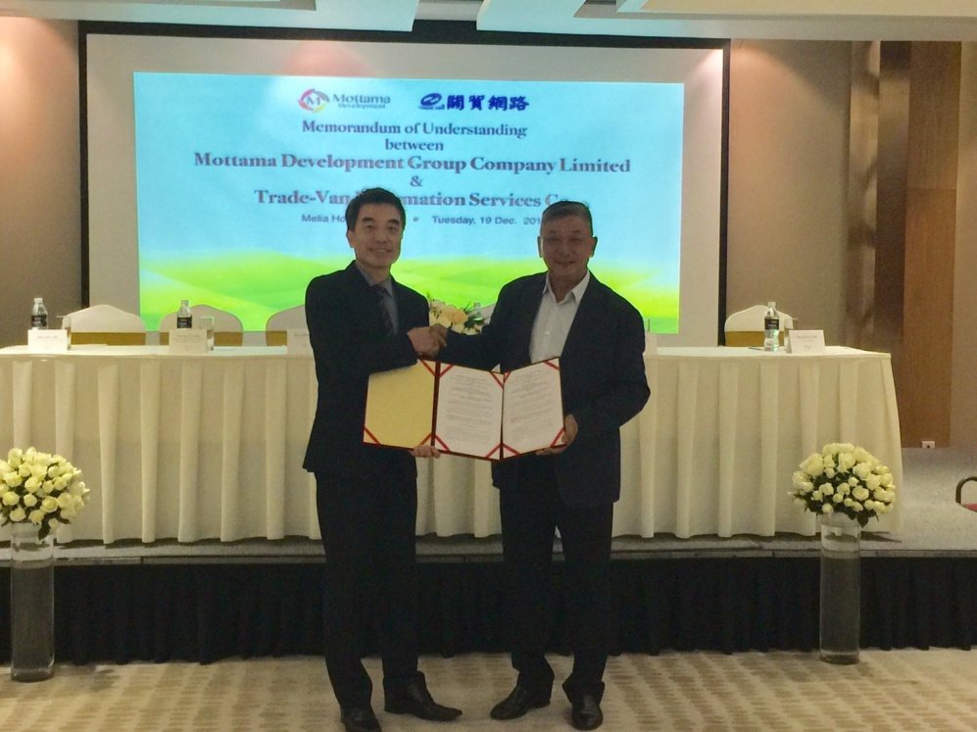
【關貿網路董事長許建隆(左)與緬甸Mottama Development 集團董事長楊河(右)簽署合作備忘錄，共同拓展緬國企業資訊服務市場商機】
關貿網路股份有限公司(以下簡稱關貿網路)董事長許建隆積極開拓與東南亞國家合作，繼19日於緬甸仰光與該國大型營造集團Mottama Development簽定雙方合作備忘錄，21日於曼谷與泰國產地證明發證單位泰國工業院 (Federation of Thai Industries) 及該國通關網路CAT簽訂跨境電子產證交換協議，藉由此兩項合作，進一步深化關貿網路於南向國家佈局，泰國當地出口業者踴躍出席儀式活動，對該項服務反應熱烈。
此三方電子產證交換協議由關貿網路董事長許建隆先生、泰國工業院副董事長Mr.Verachai Kunavichayanont及泰國CAT副總Mr. Premchai Jaikwang在駐泰國台北經濟文化辦事處代表童振源博士的見證之下共同簽署，象徵著台泰貿易透過雙邊資訊平台的介接，進入了一個嶄新的里程碑，也為台灣在新南向政策中以資訊合作建立跨國合作創立了一個典範。經由此項合作，除了可以加速泰國產品進入台灣市場的速度與效率，亦可降低國際貿易作業成本。關貿網路許建隆董事長表示：「這次與泰國簽訂跨境電子產證合作計畫意義重大。除了配合政府新南向政策積極與東南亞國家深化跨國合作，未來也將透過此計畫延伸與泰國在其他方面，例如商流、物流、金流等合作。」
電子產證交換計畫為APEC開路者倡議 (Pathfinder Project) 之一，在此架構中，台灣與韓國多年來已透過電子產證傳輸方式，大幅加速了韓國農漁產品進口至台灣的通關作業時間與效率。今天在此成熟的技術平台上，關貿網路與泰國工業院簽訂相關協議，除了能利用網路簽章與加密技術，保證電子產證傳輸之安全性，亦可減少雙方電子產證交換之作業成本，促進雙方之通關貿易便捷化。
關貿網路許建隆董事長此次東南亞行亦至緬甸進行拜訪，與當地大型營造集團Mottama Development針對該國目前經濟發展、商機等議題進行深度交流；雙方並於駐緬辦事處見證下簽訂合作備忘錄，象徵開啟雙方合作。未來關貿網路將利用其豐富資訊服務經驗，協助目前正於經濟起步中的緬甸企業，導入流通電子商務、企業間採購管理平台、通關物流、大型資訊系統整合建置項目，從商流、物流、資訊流服務方面扎根當地市場，建立拓展至提供金流、貿易流整合服務等合作的基礎。除當地企業資訊服務市場外，關貿網路透過分享台灣電子發票推展經驗，將可進一步協助緬甸當地相關措施發展，持續為台灣在南向國家合作上努力。
未來，關貿網路將持續扮演台灣與東南亞各國之間的資訊橋樑，展開與更多新南向國家間的合作計畫，為跨國通關貿易與物流作業打造更便捷安全的環境，以資訊串連起台灣與東南亞各國的貿易渠道，為台灣與東南亞貿易物流運籌業界創造雙贏的競爭優勢，並進一步鞏固台灣與東南亞國家企業與政府之合作基礎，掌握當地資訊服務市場商機。

整合分析「健康存摺」大數據，yodass祭出台灣精實醫療方案
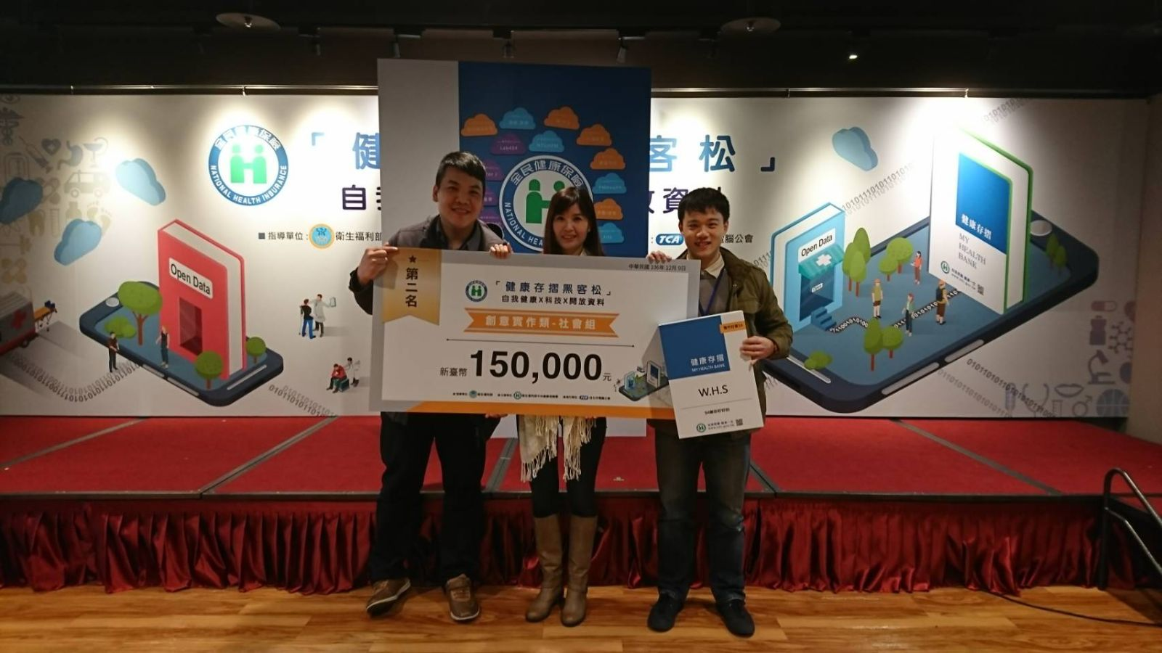
醫療資源豐富的台灣，卻普遍存在濫用的狀況，有時候並非人為刻意，而是在不自覺的狀況下發生，唯有運用先進科技的解決方案，才能改善這種狀況。
由健保署舉辦的「健康存摺黑客松」競賽於12/9完成決賽，關貿網路公司由資料科學課的同仁組成隊伍「Winner of Health Security, WHS」提出了解決方案，以「94藥你好好的」為名，祭出融合個人病歷、用藥狀況、家族病史等各項Open Data的大數據分析，提供台灣醫療環境提升的一個好選擇。
本次關貿團隊提出的解決方案，是將健保署健康存摺系統所蒐集到民眾的病歷、用藥狀況以及食藥署公布的藥物資訊作結合，在民眾就醫時，醫師可以經由系統分析結果判定適合患者的診療方式及藥品選擇，患者也可以在一定範圍內與醫生討論管理用藥，特別在近年台灣的慢性病人口有成長的趨勢，每天使用一種以上藥物的人不在少數，但不同症狀的藥會由不同科的醫師開出，醫師們彼此之間除了口頭提問病患的近期就醫紀錄外，並無詳查實際用藥的狀況，而每種藥物或多或少都會有一定的副作用，在患者服用多種藥物的狀況下，可能造成交互影響，對身體造成額外的傷害，但藉由大數據分析的幫助，系統可以健保署建立的副作用資料為基礎，即時協助醫師判定藥物開立的適當性。

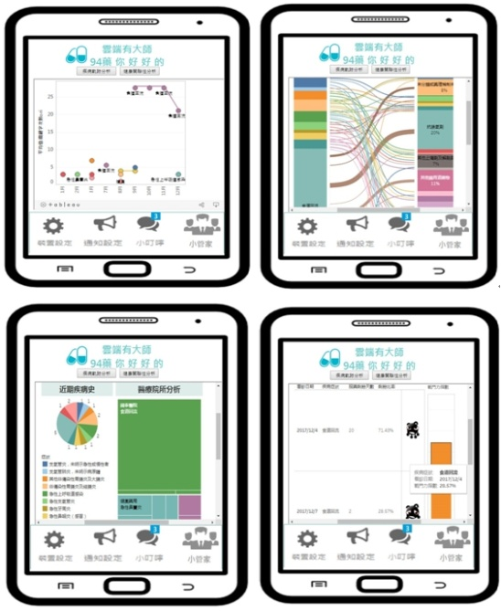
另外，此解決方案也納入了醫院診所的資料建立地圖資料庫，未來可打造專屬App，並以不同科別來分類，病患只要使用App時選擇症狀，程式就會依照user的地理位置、症狀等來協助找出最近的就醫地點，並也加入了user評分功能，讓選擇就醫地點的同時，先參考大眾的評分與評論。
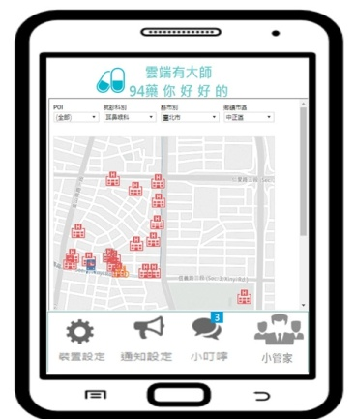
在新的資訊爆炸時代，傳統的資料處理概念已經很難應付現有的需求，唯有運用大數據分析技術搭配客製化的顧問服務，才能貼近user端的需求，再考量到end user多數並非資訊技術人員，清楚明瞭又美觀的視覺化呈現及操作方法更是絕對必要。
歡迎您參考 關貿網路「yodass雲端有大師」大數據分析服務。
網址: https://www.yodass.com
另有全新輿情大數據分析服務: https://im.yodass.com
也歡迎直接洽詢: marketing@tradevan.com.tw

關貿掌握電商潮流契機，協助中華郵政打造跨境電商物流服務
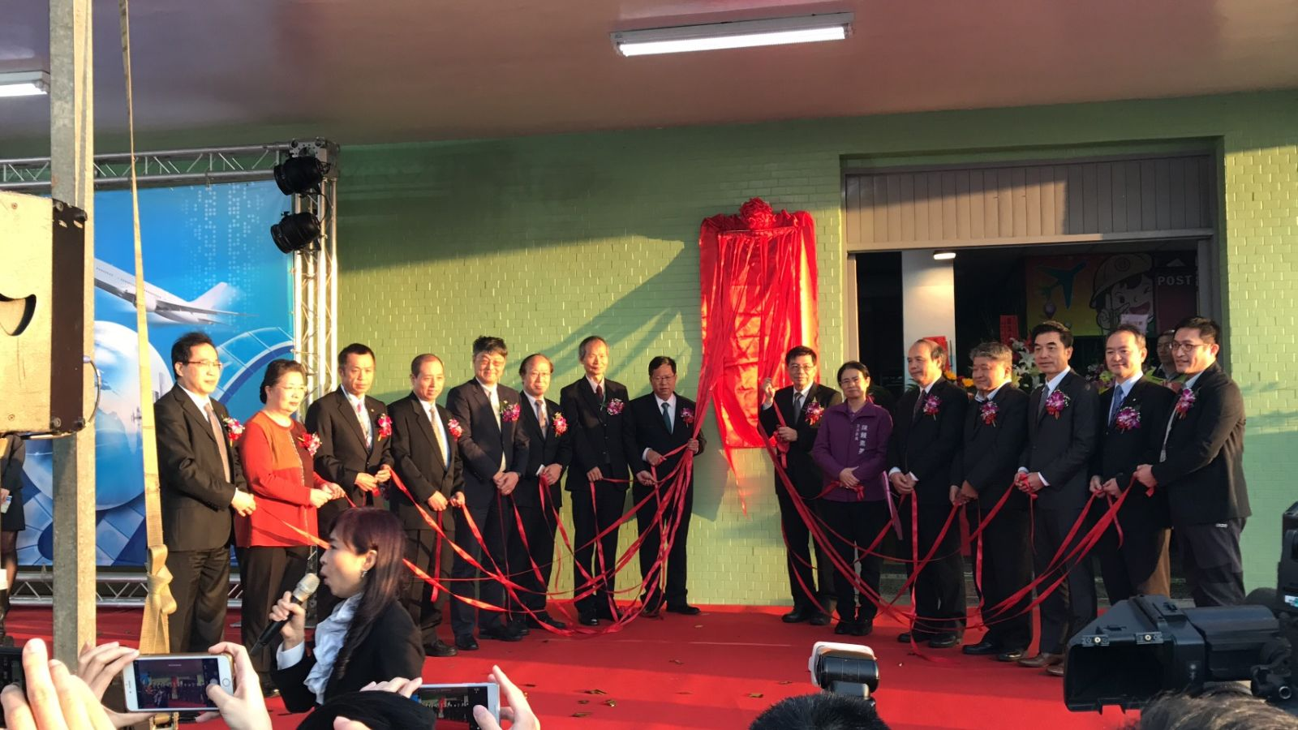
為促進台灣跨境電子商務競爭力，提升國際競爭力，繼105年12月於臺中英才郵局成立第一座「出口貨棧」後，今年更於桃園機場航郵中心成立第二座，並於日前完成揭牌儀式，關貿網路協助其建置貨棧資訊系統，打造更優質的跨境電商物流服務。
本次於北部(桃園)航郵中心出口貨棧的揭幕儀式，由中華郵政王國材董事長主持，現場邀請到桃園市長鄭文燦、關務署長廖超祥、另還有桃園機場公司及交通部郵電司代表，關貿網路許建隆董事長亦以協力廠商身分受邀參加本次儀式。
建立全台出口貨棧預期將對於台灣與他國業者間的貿易往來帶來龐大的商機，結合郵務、關務及港務的資源，加上台灣位於亞洲的交通樞紐，且有鄰近中國的地理位置，本身亦有自貿港區的優勢，比起亞洲其他國家，台灣更可成為國際貨物在亞洲的轉運中心。關貿網路自20多年前開始協助政府執行海空運通關自動化系統建置，於1994年運營至今服務全台海關、船公司、航空公司、報關業者、檢驗檢疫單位及進出口業者進行進出口相關作業的資訊交換，本身也代表台灣擔任亞太電子商務聯盟(Pan Asian e-Commerce Alliance, PAA)會員國代表，近期更與泰國、印尼、菲律賓、新加坡、馬來西亞、南韓等多國簽訂電子產證及電子檢驗檢疫證明文件的合作協議，預計將協助許多貿易商打通亞洲多國間的貿易管道，若能配合中華郵政的出口貨棧服務相信能帶來更大效益。
中華郵政近年來積極開辦貨轉郵及保稅貨物出口業務，其設立的出口貨棧可連結各自由港區業者提供貨物郵遞出口，並連結保稅倉庫、物流中心、加工出口區、科學工業園區、農業科技園區及各保稅區業者提供報關查驗及郵件出口的服務，打造跨國物流服務一條龍的服務。關貿網路協助中華郵政的出口貨棧建置的出口倉通關系統，主要是針對保稅區貨棧作通關服務，此外，關貿網路也為保稅區的服務提供了「保稅區稽核管理系統」，24小時無間斷服務，能有效管理保稅帳目並快速取得放行訊息，大大提升作業效率。
本次關貿網路受邀於桃園貨棧中心，見證了這個新型態、滿足國內外B2C貨物配送需求的嶄新服務推出，相當的令人振奮，期待未來吸引更多的跨國電商業者在台投資，將台灣打造成為亞太地區貨物中轉的第一選擇。

關貿網路打造人才培育多元化，發揮產學合作最高價值
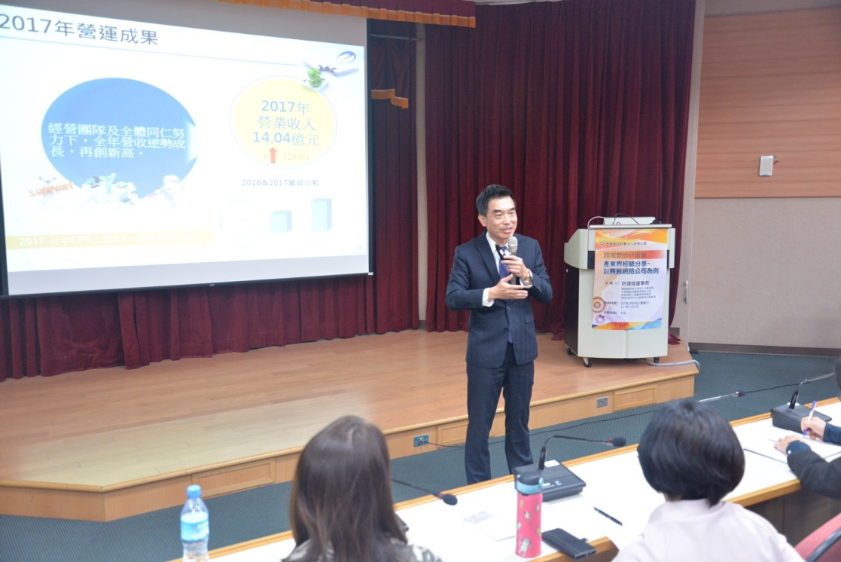
在少子化及產業結構變化劇烈的時代，人才資源已是各大企業普遍最頭痛的問題之一，關貿網路多年耕耘產學合作，創造莘莘學子將學習結合實務經驗，以及企業創造人才培育的永續經營理念。關貿網路許建隆董事長於1/24、1/25受邀出席康寧大學台南校區的「107年主管共識研習營」，於活動現場分享自身經營關貿網路公司歷經的企業轉型與改造。
關貿網路已有多年經營產學合作的經驗，包含與元智大學、德明財經科大、城市科技大學、台北科技大學等學校合作，讓就讀與關貿服務相關科系的高年級同學，將自身所學的知識帶進職場，直接發揮在實務經驗，並在與現職同仁的合作中學習到學校及書本裡學不到的應用層面，並提供實習畢業後相關的就業選項，符合企業社會責任中，人才培育永續經營的理念。
許董事長表示，近年關貿積極發展健康產業的服務，應可應用在與康寧大學產學合作的部分，包含有睡眠科技及智慧健身大數據分析的部分，在睡眠科技的部分是考量到根據數據統計，許多國人有睡眠品質不好的困擾，更有不少人倚靠安眠藥來助眠，而病人就診時，醫師必須首先獲取病人的睡眠數據，傳統的數據蒐集方式是病人必須預約數量極少且費用高的床位，而在睡眠中心也不像每日病人自己在家的睡眠環境，導致測量結果不甚準確，為了協助醫師更有效地取得病人睡眠各項數值，關貿網路以自身大數據服務的能量結合硬體廠商，未來病人可在家裡穿戴幾樣簡單且無感的感應裝置，記錄每天的睡眠數據，並上傳到資料中心進行整合分析，讓醫師以專業精準的數據來對症下藥，達到更有效的醫療應用。在智慧健身的部分，則是以類似的概念，讓健身業者在學員同意的狀況下，運用感應器來蒐集學員中長期健身時的各項數據變化曲線，讓教練藉由專業的數據分析結果，為學員打造最合適的健身計畫。
許董事長亦於現場分享「關貿網路公司的轉型與改造」，關貿網路最早以協助財政部執行貨物通關資訊交換電子化的任務為主，後來陸續發展各項政府專案及廣大企業B2B的服務至今，但因應近年來政府政策及產業結構的變化，在固有的服務結構上有許多潛在的挑戰與風險，故於許董到任關貿網路以後，積極從裡到外徹底改造關貿，從全體動員參與爭取國家品質獎，以各構面範疇全面提升公司經營體質，並將許多升遷及獎勵制度修改為更人性化、符合公司需求的方式，到業務方面積極拓展大數據應用領域，如睡眠科技應用、UBI(Usage Based Insurance)車險應用、以其多元支付、金融業資安聯防等。
關貿網路多年來，積極與各公協會、大專院校合作，以產學合作方式提升大專研究所學生的實務應用經驗，讓學生們能有更多元豐富的學習資源，期許各業界先進也能一同響應，發揮產學合作最大價值，為台灣人才培育盡一份心力。

旅蛙精神延伸，關貿網路寒冬送暖
「第28屆寒士吃飽30」公益活動(4)日於總統府前登場，剛公布2017年營收創新高的上市公司關貿網路，董事長許建隆也帶著各業務主管，將平日衝刺業務的精神轉為公益愛心，從清晨7點開始到場準備，負責為120多桌的寒士們辦桌上菜。
已經連續四年參與「寒士吃飽30」活動的關貿網路，今日除了負責擔任辦桌志工，幫忙維護現場動線秩序、保持環境清潔、協助上菜、收桌，董事長許建隆和總經理張陸生，也在現場發放紅包們給寒士們，讓寒士提前感受新年氣氛及社會溫暖。關貿董事長許建隆表示：「這個社會需要幫助的人很多，關貿網路是服務業，希望透過主管親身參與這個活動，對於人與人的關係有更深的體會，在衝刺業績之餘不忘服務本質。」
許建隆也舉最近爆紅的「旅行青蛙」遊戲為例：「其實每個人心中都渴望被關心，同時也有照顧與關懷他人的天性，就像旅行青蛙的流行，反映了現代功利社會中被忽略的人性本質。非常希望未來像寒士吃飽30這種關懷社會的公益活動，能有更多人投入參與，關貿網路也會繼續支持這項很有意義、有溫度的活動。」
去年關貿網路在積極轉型下，營收和獲利都創近年新高，公司內部也在推動關貿新文化，發展社會永續的品牌責任。除了成立CSR企業社會責任委員會長期宣導觀念、辦理各類公益活動外，關貿也把企業社會責任訂為公司整體績效評估重點項目，並且透過提供志工假等配套政策，鼓勵員工積極參與社會公益服務。
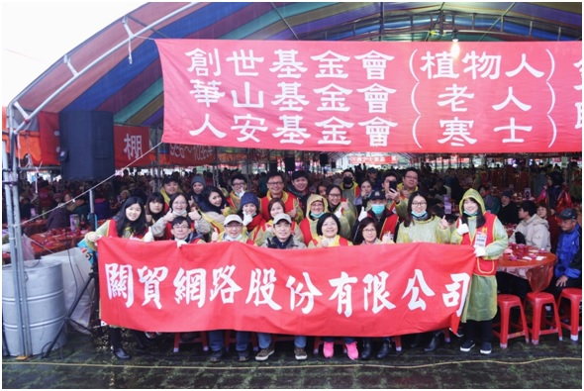
照片一、關貿網路董事長許建隆(前排左四)帶領業務主管同仁參與「第28屆寒士吃飽30」志工活動
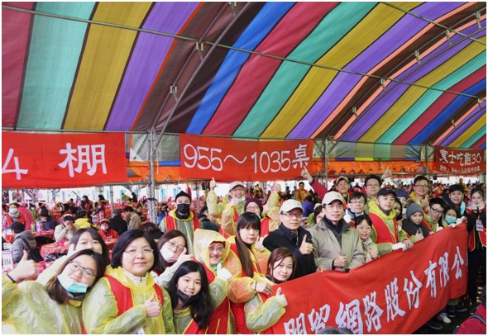
照片二、關貿網路董事長許建隆(前排左八)、總經理張陸生(前排左七)及參與員工在現場準備時合
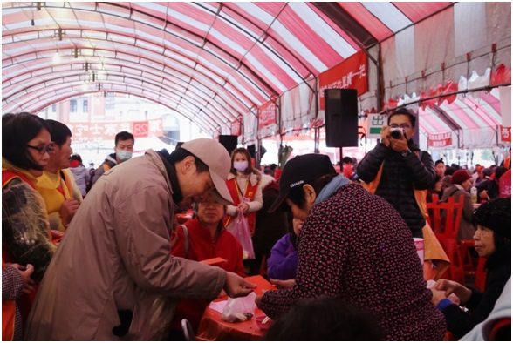
照片三、關貿網路董事長許建隆(左)現場發放紅包們給寒士們，讓寒士提前感受新年氣氛及社會溫暖。

